Практическая (90 мин): «Первое приложение для работы с API на Python»

Что сделаем
Консольное мини-приложение, которое:
- получает список постов (GET),
- показывает один пост по ID + первые 5 комментариев (GET),
- создаёт пост (POST).
(Опционально за бонус — частичное обновление заголовка поста PATCH.)

Подготовка окружения (5 мин)
- Убедитесь, что установлен Python 3.8+
- Установите библиотеку:
pip install requests

Теория (10–15 мин)

1) Что такое API и REST
- API — способ программно обмениваться данными с другим сервисом.
- REST — простой стиль: обращаемся к ресурсам (например, /posts) по HTTP-методам.

2) HTTP-методы (что мы используем)
- GET — получить данные (без тела, только параметры в URL).
- POST — создать ресурс (данные в JSON-теле).
- PATCH — частично обновить (отправляем только меняющиеся поля).
- DELETE — удалить (сегодня не обязательно).
Идемпотентность: GET/DELETE обычно идемпотентны (повтор не меняет результат), POST — нет.

3) Из чего состоит запрос
- Метод + URL (BASE_URL + путь) + опционально query-параметры (?userId=1) + опционально JSON-тело.
- Заголовки: важен Content-Type: application/json.

4) Что приходит в ответ
- Статус-код: 200 OK — успех, 201 Created — создано, 4xx/5xx — ошибки.
- Заголовки (например, Content-Type).
- Тело — чаще JSON, читаем через response.json().

5) Ошибки и надёжность
- Ставим таймаут (например, 10 с).
- Оборачиваем запросы в try/except и печатаем понятное сообщение, а не трейсбек.

План по времени (90 мин ориентир)
- Подготовка и первый GET — 10 мин
- Обёртка api_get/api_post с таймаутом и ошибками — 15 мин
- Список постов (лимит) — 10 мин
- Один пост по ID + комментарии — 20 мин
- Создание поста (POST) — 15 мин
- Склеиваем в меню, самопроверка — 15 мин
- (Бонус) PATCH заголовка — 5 мин (если успеем)

Техническое задание (что обязательно должно быть)
- Один файл: api_lab.py, запуск — python api_lab.py.
- Меню с пунктами:
  - Список постов (lim=по умолчанию 5, можно задать вручную).
  - Пост по ID + первые 5 комментариев.
  - Создать пост (title, body; userId=1).
  - Выход.
- Валидация: корректно обрабатываем пустой/нечисловой ввод, сетевые ошибки, не валимся.
- Понятные сообщения пользователю.

Пошаговая реализация (код с объяснениями)

Шаг 1. Каркас и первый «Hello, API»
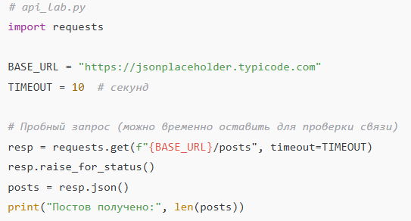

Шаг 2. Обёртки для запросов
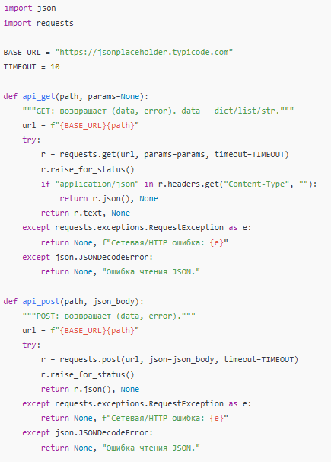

Шаг 3. Список постов (с лимитом)
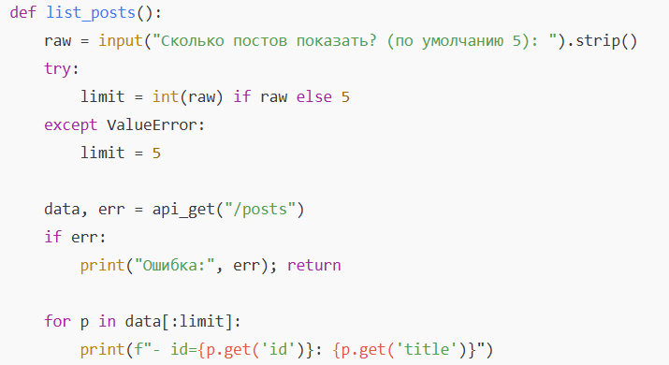
Здесь мы не просим сервер резать выдачу — просто обрезаем вывод. Позже можно добавить ?_limit=N.

Шаг 4. Один пост + 5 комментариев
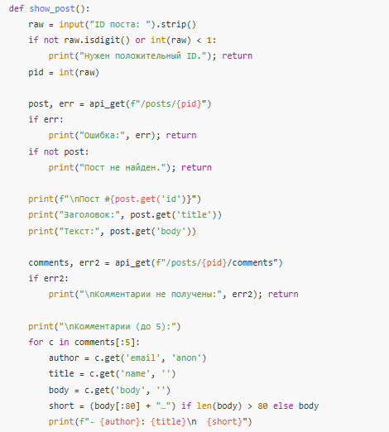

Шаг 5. Создание поста (POST)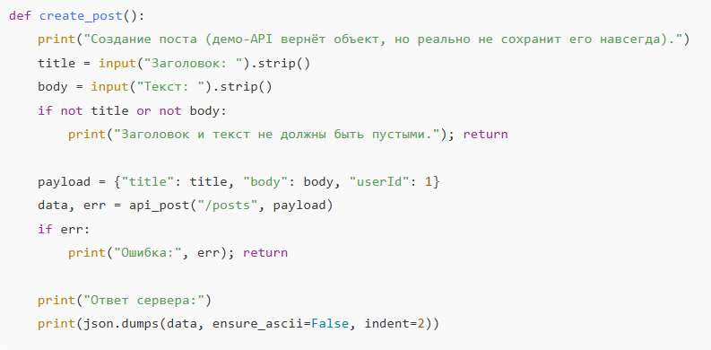
Обратите внимание: сервер вернёт 201 и JSON с новым id — хороший признак успешного POS

Шаг 6. Меню и «склейка»
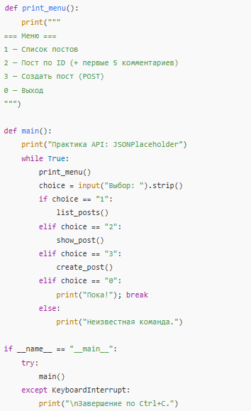
Полный финальный код
# api_lab.py — базовое приложение для работы с веб-API
# Автор: (впишите имя)
# Требуется: pip install requests

import json
import requests

BASE_URL = "https://jsonplaceholder.typicode.com"
TIMEOUT = 10 # секунд

def api_get(path, params=None):
"""GET: возвращает (data, error). data — dict/list/str."""
url = f"{BASE_URL}{path}"
try:
r = requests.get(url, params=params, timeout=TIMEOUT)
r.raise_for_status()
if "application/json" in r.headers.get("Content-Type", ""):
return r.json(), None
return r.text, None
except requests.exceptions.RequestException as e:
return None, f"Сетевая/HTTP ошибка: {e}"
except json.JSONDecodeError:
return None, "Ошибка чтения JSON."

def api_post(path, json_body):
"""POST: возвращает (data, error)."""
url = f"{BASE_URL}{path}"
try:
r = requests.post(url, json=json_body, timeout=TIMEOUT)
r.raise_for_status()
return r.json(), None
except requests.exceptions.RequestException as e:
return None, f"Сетевая/HTTP ошибка: {e}"
except json.JSONDecodeError:
return None, "Ошибка чтения JSON."

def list_posts():
raw = input("Сколько постов показать? (по умолчанию 5): ").strip()
try:
limit = int(raw) if raw else 5
except ValueError:
limit = 5

data, err = api_get("/posts")
if err:
print("Ошибка:", err); return

for p in data[:limit]:
print(f"- id={p.get('id')}: {p.get('title')}")

def show_post():
raw = input("ID поста: ").strip()
if not raw.isdigit() or int(raw) < 1:
print("Нужен положительный ID."); return
pid = int(raw)

post, err = api_get(f"/posts/{pid}")
if err:
print("Ошибка:", err); return
if not post:
print("Пост не найден."); return

print(f"\nПост #{post.get('id')}")
print("Заголовок:", post.get('title'))
print("Текст:", post.get('body'))

comments, err2 = api_get(f"/posts/{pid}/comments")
if err2:
print("\nКомментарии не получены:", err2); return

print("\nКомментарии (до 5):")
for c in comments[:5]:
author = c.get('email', 'anon')
title = c.get('name', '')
body = c.get('body', '')
short = (body[:80] + "…") if len(body) > 80 else body
print(f"- {author}: {title}\n {short}")

def create_post():
print("Создание поста (демо-API вернёт объект, но реально не сохранит его навсегда).")
title = input("Заголовок: ").strip()
body = input("Текст: ").strip()
if not title or not body:
print("Заголовок и текст не должны быть пустыми."); return

payload = {"title": title, "body": body, "userId": 1}
data, err = api_post("/posts", payload)
if err:
print("Ошибка:", err); return

print("Ответ сервера:")
print(json.dumps(data, ensure_ascii=False, indent=2))

def print_menu():
print("""
=== Меню ===
1 — Список постов
2 — Пост по ID (+ первые 5 комментариев)
3 — Создать пост (POST)
0 — Выход
""")

def main():
print("Практика API: JSONPlaceholder")
while True:
print_menu()
choice = input("Выбор: ").strip()
if choice == "1":
list_posts()
elif choice == "2":
show_post()
elif choice == "3":
create_post()
elif choice == "0":
print("Пока!"); break
else:
print("Неизвестная команда.")

if __name__ == "__main__":
try:
main()
except KeyboardInterrupt:
print("\nЗавершение по Ctrl+C.")

Мини-чеклист самопроверки
- Скрипт запускается, меню печатается.
- «Список постов» выводит заголовки, лимит работает.
- «Пост по ID» показывает заголовок, текст и до 5 комментариев.
- «Создать пост» просит title/body, печатает ответ с новым id.
- Ошибки сети/ввода не роняют программу.

Бонус-идеи (если останется время)
- Добавить пункт «4 — Обновить заголовок» (PATCH: /posts/{id}, тело {"title": "..."}).
- Сохранять ответ show_post() в локальный файл post_{id}.json.
- Фильтр по userId в списке (добавить параметр запроса params={"userId": N}).

